В период зимних каникул для учеников старших классов работают тематические площадки «Умники и умницы», «Школа Архимеда», «Юный биолог». Здесь ребята повышают свой уровень знаний по математике, русскому языку, биологии.
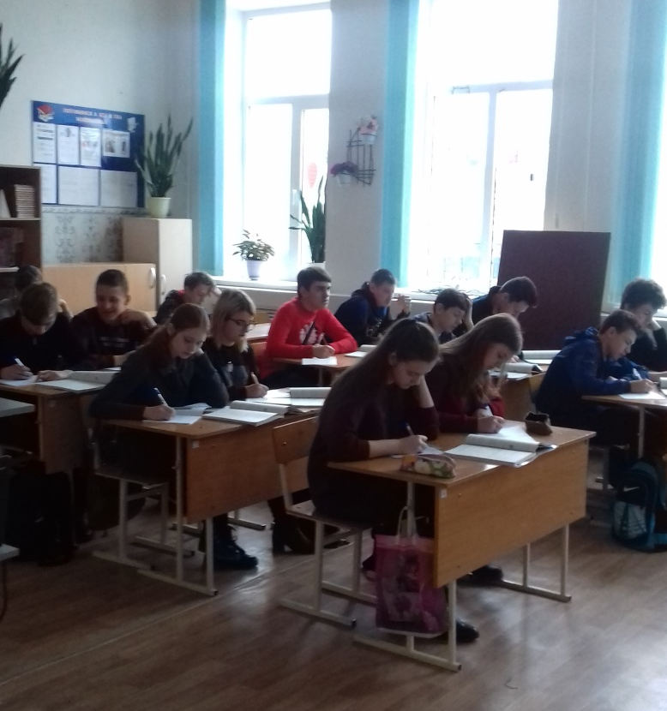
Кроме этого, педагоги проводят дополнительные занятия по предметам, помогают ученикам подготовиться к предстоящим экзаменам.
